Universitatea Tehnică a Moldovei

Facultatea Calculatoare, Informatică și Microelectronică

Departamentul Ingineria Software și Automatică

Raport

Tema : Realizarea diagramelor de plasare și diagramelor de componente

la Lucrarea de laborator nr. 7

la disciplina Analiza și Modelarea Obiect Orientă

Studentul gr. TI-173: Heghea Nicolae

Conducător: lector universitar, Sava Nina

lector universitar, Melnic Radu

# Scopul :

Studierea și modelarea diagramelor de plasare și diagramelor de componente pentru un sistem de aplicații cu ajutorul Enterprise Arhitect.

# Sarcina:

De construit 2 diagrame de componente și 2 diagrame de plasare pentru sistemul informaţional al lansatorului “Liga Legendelor”

# Introducere:

Diagrama de componente se elaborează pentru urmatoarele scopuri:

* vizualizarea structurii comune a codului sursă a unui sistem de program;
* specificarea variantei executabile a unui sistem de program;
* asigurarea utilizării repetate a unor fragmente ale codului sursă;
* reprezentarea conceptuală şi fizică a schemelor bazei de date.

*Componenta* realizează un set de interfeţe şi desemnează elementele reprezentării fizice a unui model.

*Interfaţa* este reprezentată în formă de circumferinţă, care este legat cu componentul cu ajutorul liniei fără săgeată.

*Nodul* (node) reprezintă un anumit element fizic a sitemului, care are o anumită resursă de calculare. Ca resursă de calculare a nodului poate fi o valoarea electronică a memoriei sau procesorului.

*Conectările* sunt un fel de asociere şi sunt prezentate în formă de linii fără săgeţi.

# Mersul lucrării

În figura 1 este reprezentată diagrama ,,**Componentele logice de baza ale sistemului**”. Această este diagrama de plasere și ne arată modelarea interacțiunilor intre modulele sistemului, și anume : aplicație, joc, actualizator și server.

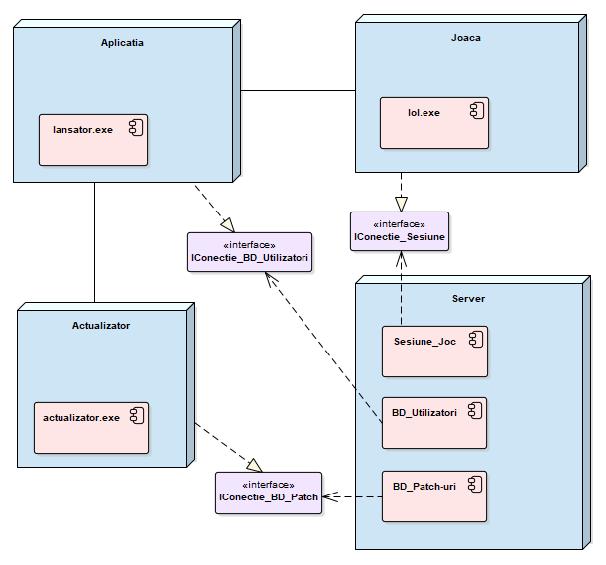

Figura 1 Componentele logice de baza ale sistemului

În figura 2 este reprezentată diagrama ,,**Interfața principală**”. Această este diagrama de componente și ne arată modelarea interacțiunilor intre componentele aplicației. Aplicația este dependentă de ferestrele care o reprezintă. Fiecare dintre aceste ferestre au rolul și acțiunile sale. Aplicația are de asemenea acțiunile sale, de exemplu : crearea unui sesiuni de joc, cumpararea campionilor sau suplinirea contului și conectarea la server.

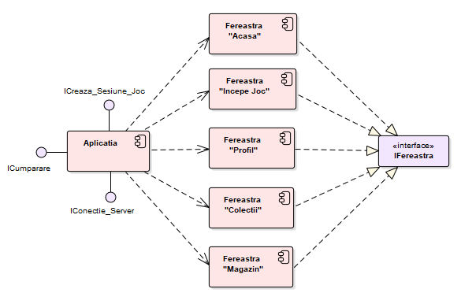

Figura 2 Interfața principală

În figura 3 este reprezentată diagrama ,,**Modulul de începere a unui joc**”. Această este diagrama de componente și ne arată modelarea interacțiunilor intre componentele modulului de începere a unui joc.

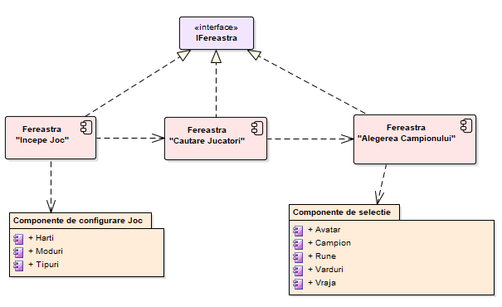

Figura 3 Fereastra magazinului

# Concluzie

În cadrul acestei lucrări de laborator am studiat diagramele de componente și plasare. Am analizat și modelat diferite medele ale sistemului dat.

Diagrama de componente (component diagram) se utilizează pentru descrierea particularităţilor reprezentării fizice a unui sistem. Diagrama de componente permite determinarea arhitecturii sistemului elaborat prin stabilirea dependenţei între componentele de program.

Diagrama de plasare începe cu identificarea tuturor tipuri de echipamente, care sunt necesare pentru executarea de către sistem, a funcţiilor sale.